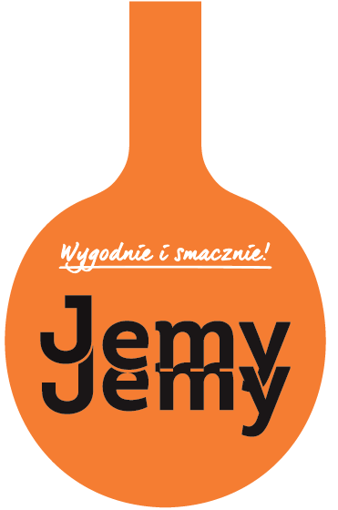

Warszawa, 17 października 2022 r.

Kampania reklamowa
Jesienna kampania zup gotowych JemyJemy
Do końca listopada potrwa kampania reklamowa zup gotowych JemyJemy. Komunikacja ma na celu wzmocnienie świadomości marki, która wprowadzona na rynek zaledwie rok temu szybko stała się liderem w swojej kategorii.
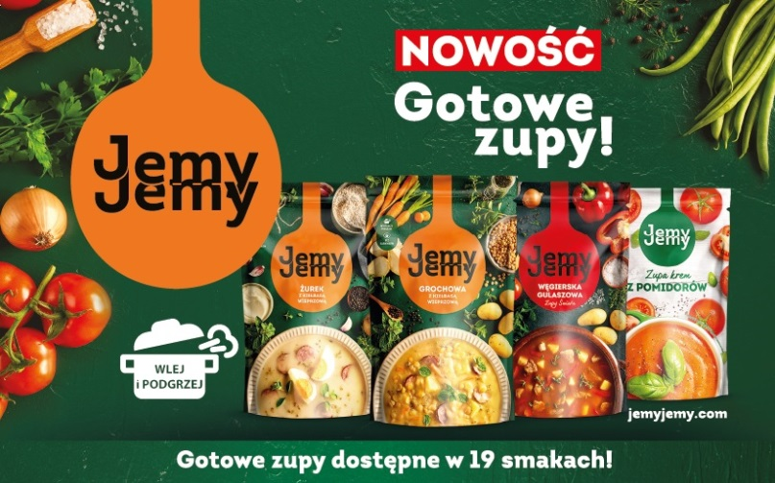
Marka JemyJemy to aktualny numer jeden w kategorii zup ambientowych z udziałami w rynku na poziomie 44,1% (źrdło: NielsenIQ, Panel Handlu Detalicznego, Cała Polska z Dyskontami (Food), sprzedaż wartościowa w okresie IX. 2021-VIII. 2022 w kategorii: zupy z półki.). Obejmuje 19 produktów w trzech liniach: zupy tradycyjne, zupy świata oraz zupy kremy. Za jej sukcesem stoi najwyższa jakość oraz dopasowanie do potrzeb współczesnego konsumenta. Zupy gotowe nie wymagają przechowywania w lodówce i są gotowe do spożycia po podgrzaniu.
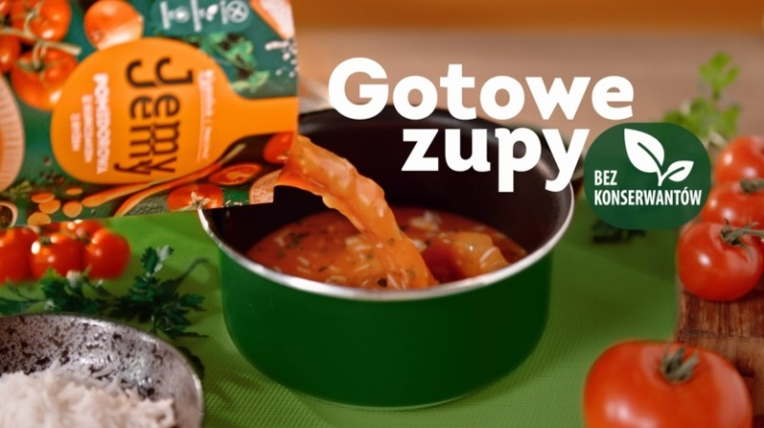
W ramach kampanii, która wystartowała 17 października, zaplanowano emisje spotów sponsorskich w telewizji, komunikację w mediach społecznościowych, prasie kobiecej i codziennej. „W komunikacji koncentrujemy się na kluczowych atrybutach produktów. Chcemy podkreślić, że są to gotowe zupy z naturalnych składników, z kawałkami warzyw, które wystarczy wlać do naczynia i podgrzać. Przekaz kierujemy do szerokiego grona odbiorców – do najmłodszej grupy chcemy dotrzeć poprzez social media i digital marketing; do pozostałych konsumentów za pośrednictwem telewizji i prasy. Jesteśmy aktywni reklamowo także w mediach branżowych i punktach sprzedaży”– mówi Beata Mielcarek, Kierownik Działu Marketingu PROFI S.A.
Kreacje do kampanii przygotowała agencja 21gram; zakup mediów powierzono Value Media; komunikację PR marki prowadzi Kolterman Media Communications.
Billboardy sponsorskie można zobaczyć tutaj:
https://www.youtube.com/watch?v=huRmVBPaai8
https://www.youtube.com/watch?v=ms9fmyRL8wI
Dodatkowych informacji udziela:
Agnieszka Rudek, Kolterman Media Communications
a.rudek@kolterman.pl , kom. 510 081 203

